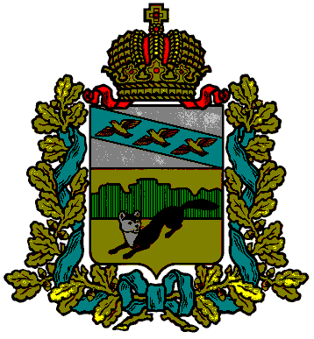

**ПРЕДСТАВИТЕЛЬНОЕ СОБРАНИЕ**

**БОЛЬШЕСОЛДАТСКОГО РАЙОНА**

**КУРСКОЙ ОБЛАСТИ**

**РЕШЕНИЕ**

**от «17 » июня 2024 г. № 38/235-4**

307850, Курская обл., с.Большое Солдатское, ул.Мира,1

**О назначении выборов депутатов**

**Представительного Собрания**

**Большесолдатского района**

**Курской области пятого созыва.**

В соответствии со статьей 23 Федерального закона Российской Федерации «Об общих принципах организации местного самоуправления в Российской Федерации», пунктами 3 и 7 статьи 10 Федерального закона Российской Федерации «Об основных гарантиях избирательных прав и права на участие в референдуме граждан Российской Федерации», частями 3 и 7 статьи 12 Закона Курской области «Кодекс Курской области о выборах и референдумах», Уставом муниципального образования « Большесолдатский муниципальный район» Курской области, Представительное Собрание Большесолдатского района Курской области **РЕ Ш И Л О**

1.Назначить выборы депутатов Представительного Собрания Большесолдатского района Курской области на 8 сентября 2024 года.

2.Решение вступает в силу со дня его официального опубликования в районной газете «Народная газета».

Председатель Представительного Собрания

Большесолдатского района Курской области Д.М. Рыбочкин

Глава Большесолдатского района

Курской области В.П.Зайцев